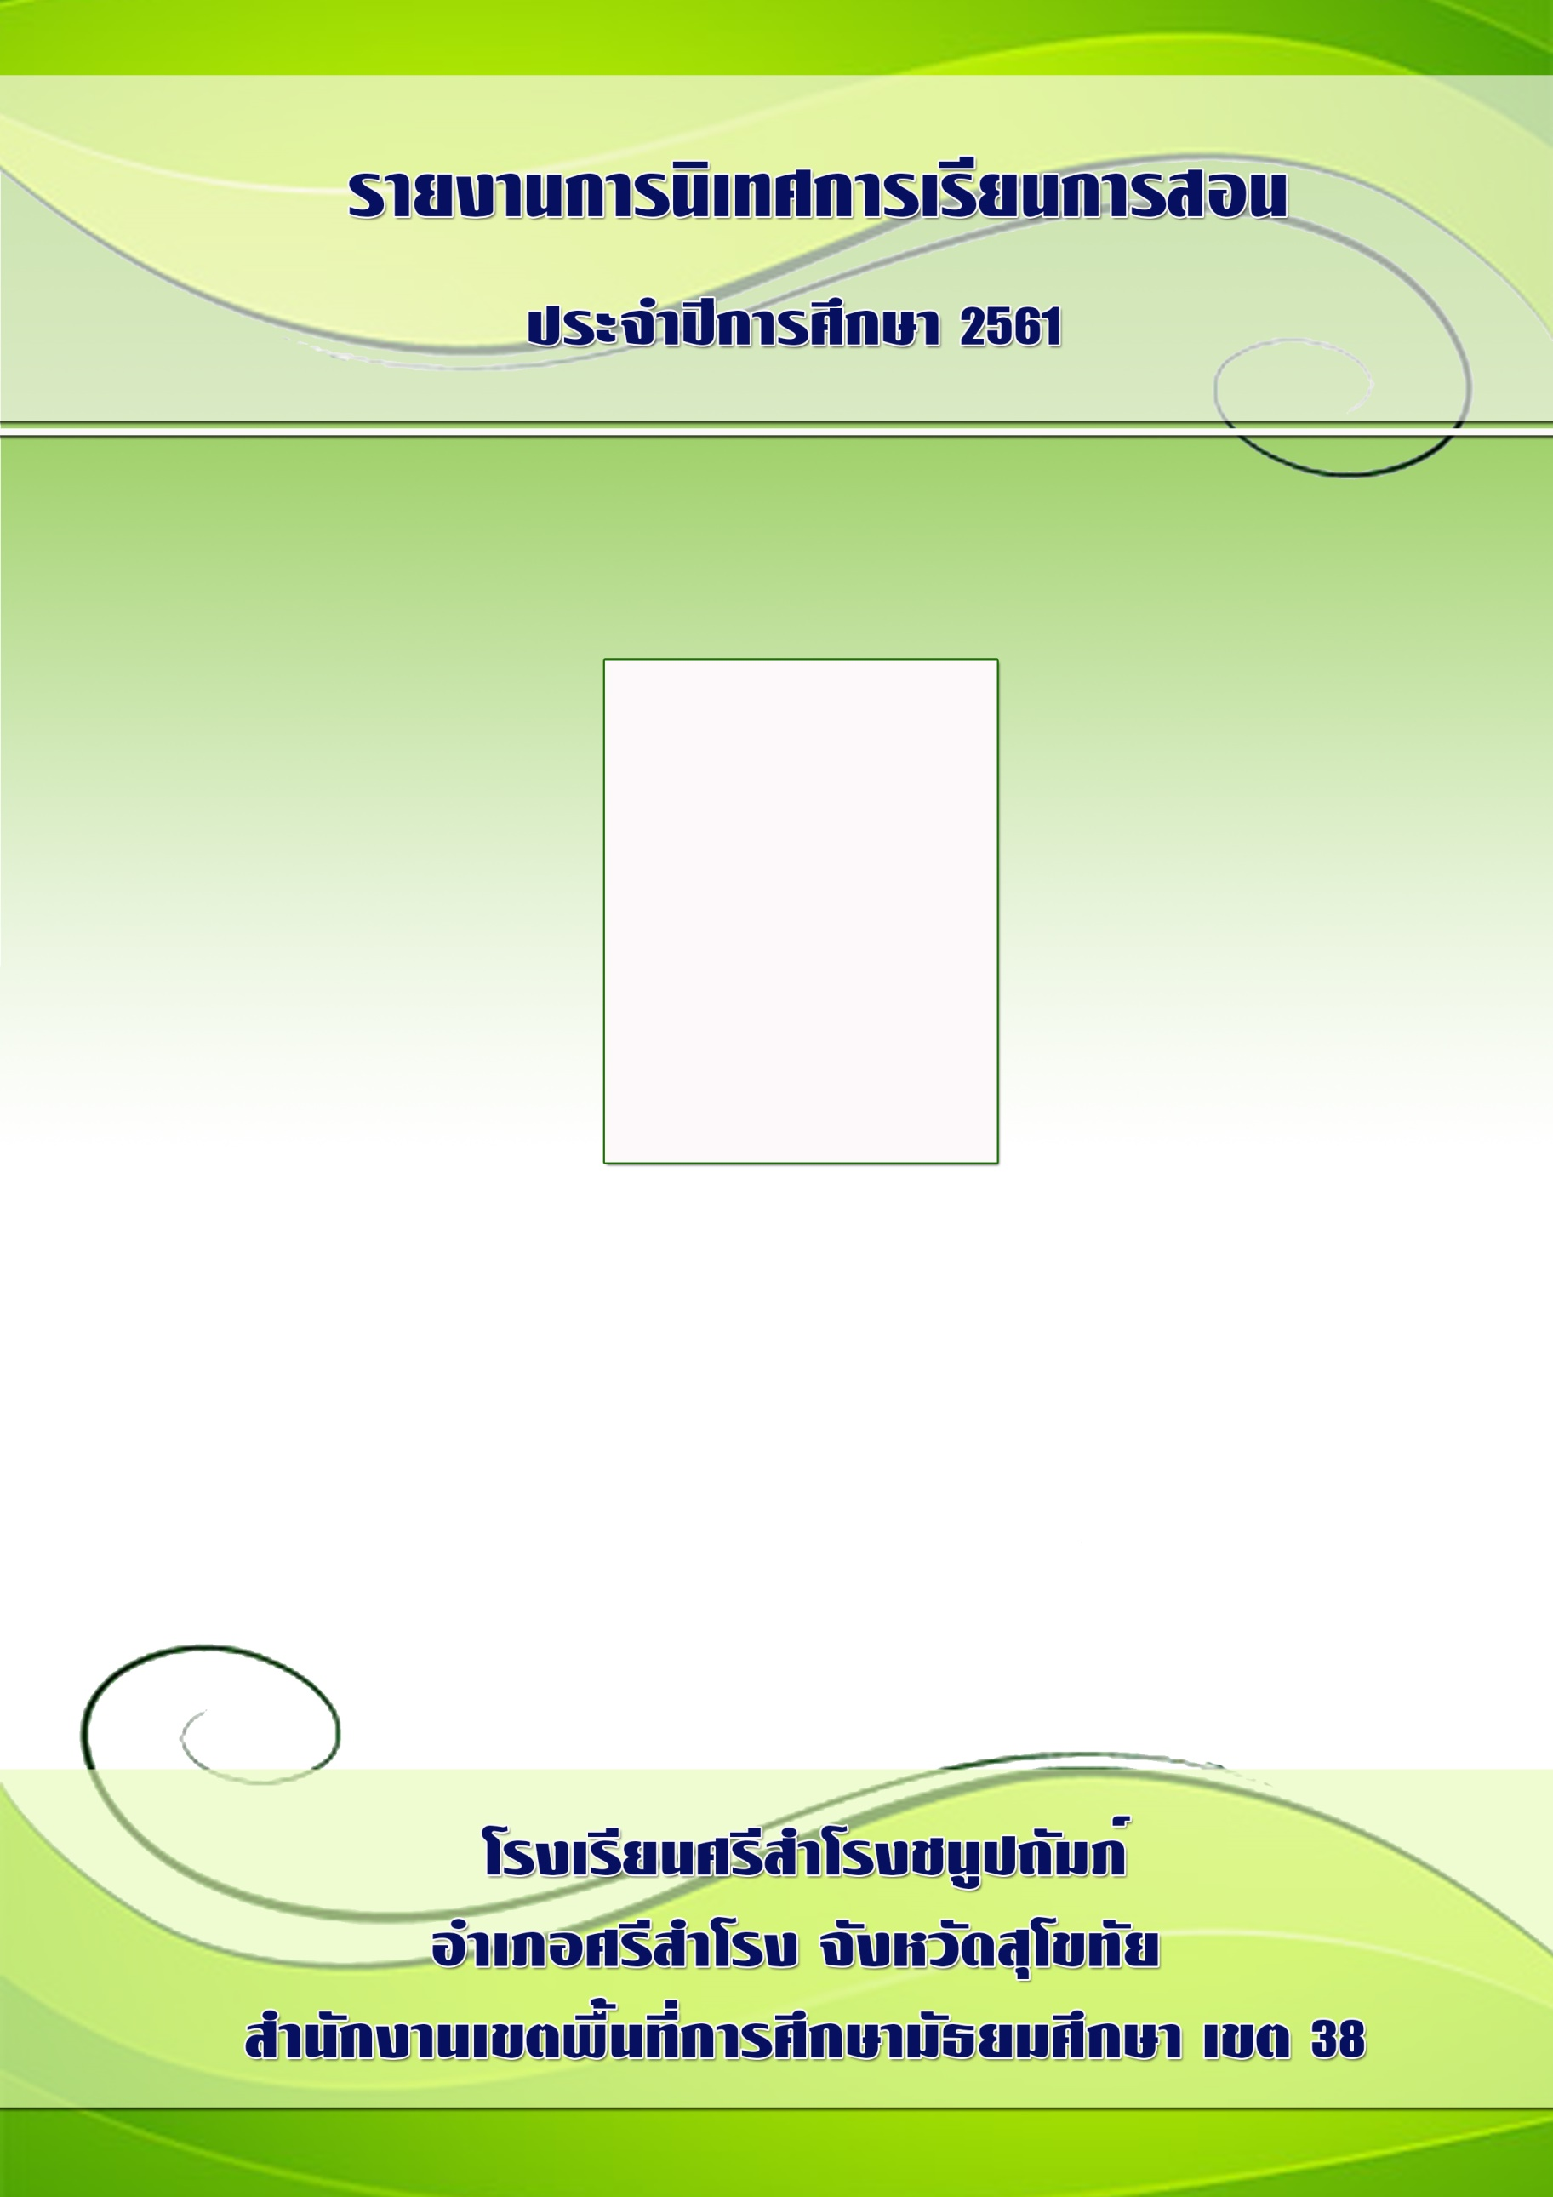

ภาพถ่าย

**ชื่อ – สกุล**

**กลุ่มสาระการเรียนรู้…………………………………**

บันทึกข้อความ

หน่วยงาน โรงเรียนศรีสำโรงชนูปถัมภ์ อำเภอศรีสำโรง จังหวัดสุโขทัย

ที่ - / 2561 วันที่ ............ เดือน ......................... พ.ศ. 2561

เรื่อง รายงานการนิเทศการเรียนการสอนประจำปีการศึกษา 2561

เรียน ผู้อำนวยการโรงเรียนศรีสำโรงชนูปถัมภ์

ตามที่โรงเรียนได้ดำเนินการจัดโครงการยกระดับผลสัมฤทธิ์ทางการศึกษา และโครงการนิเทศการเรียนการสอนร้อยเปอร์เซ็นต์

ข้าพเจ้า.............................................................. ครูผู้สอนกลุ่มสาระการเรียนรู้.....................................ได้รับการนิเทศจาก 1................................................................. 2 ..................................................................

3..........................................................ในวันที่ .......................เดือน .........................................พ.ศ. .....................รายวิชา......................................................รหัสวิชา.........................และได้รับคำแนะนำรวมทั้งข้อเสนอแนะจากผู้นิเทศ ดังนี้

1. .......................................................................................................................................................................

2. .......................................................................................................................................................................

3. .......................................................................................................................................................................

จึงเรียนมาเพื่อโปรดพิจารณา

ลงชื่อ ……………………………………..

( )

ตำแหน่ง ……………………………….…

**หมายเหตุ**

**การดำเนินการจัดทำรูปเล่มรายงานการนิเทศ**

หลังจากครูผู้สอนได้รับการนิเทศแล้วให้ดำเนินการจัดทำรูปเล่ม โดยมีรายละเอียดดังนี้

1. ปกหน้า

2. บันทึกข้อความการนิเทศ

3. แบบสังเกตการณ์การนิเทศ

4. แบบสัมภาษณ์

5. แผนการจัดการเรียนรู้

6. ภาพถ่ายขณะรับการนิเทศ จัดวางหน้าละ 2 – 4 ภาพ จำนวน 2 หน้า

7. ปกหลัง

